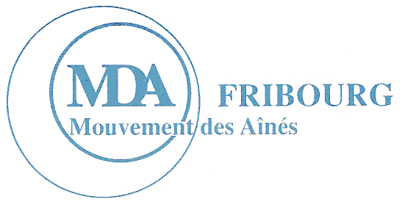
Fribourg le 11 mai 2020

Chers Membres et Amis du Mouvement des Ainés de Fribourg (MDA Fribourg)

C’est un tout petit virus, encore bien plus petit qu’un grain de sable, qui a arrêté le mouvement de notre belle société. J’espère que vous allez tous bien dans vos confinements.

Je vais vous donner les quelques nouvelles de l’activité restante.

Je suis membre et responsable technique du Théâtre des 4 Heures et notre groupe de 16 membres a dû stopper net les répétitions pour les 2 nouvelles pièces que nous avions prévues de vous présenter cette année.

Comme j’ai la charge des décors je puis vous dévoiler que j’ai confectionné une armoire dans laquelle se cacheront des belles actrices. Mais pschut ! C’est une surprise.

Etant donné que nous jouons principalement dans les EMS du canton, ces prestations sont annulées ou reportées à des temps meilleurs.

Nous avons tous et toutes hâte de nous retrouver sur les planches pour continuer notre activité.

Le groupe WhatsApp (groupe de discussion), que nous avions créé déjà avant le confinement, nous sert actuellement à maintenir le lien social entre nous. Nous nous échangeons une dizaine de messages, de photos et de vidéos quotidiens par ce canal. Dès que nous pourrons à nouveau nous réunir à 16, notre activité continuera.

Alors en attendant que le grain de sable qui bloque nos mouvements s’en aille, je vous envoie à tous et toutes un message de courage et d’amitié.

Ulrich Schütz
Membre du Comité MDA Fribourg et représentant le Théâtre des 4 heures.

